ΜΑΓΙΑΤΙΚΟ ΣΤΕΦΑΝΙ

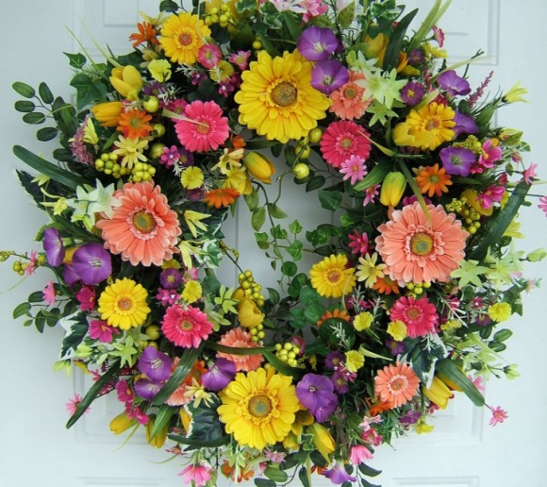
Η Πρωτομαγιά είναι η γιορτή της άνοιξης και της φύσης που συνδέεται με πολλά ήθη κι έθιμα που έχουν πανάρχαιες ρίζες. Ένα από τα πιο γνωστά έθιμα που κρατάει από την Αρχαία Ελλάδα και σώζεται μέχρι και σήμερα, είναι το μαγιάτικο στεφάνι. Ένα έθιμο που επικρατεί στον τόπο μας αλλά κα σε πολλές άλλες χώρες λοιπόν είναι η δημιουργία στεφανιού από λουλούδια, το οποίο συνήθως τοποθετούμε στην είσοδο του σπιτιού μας.
Ο Μάης είναι ο μήνας που το πρασίνισμα και το λουλούδισμα της φύσης βρίσκονται στο κορύφωμά τους! Ο κόσμος μαζεύει λουλούδια για να φτιάξει ανθοδέσμες από αγριολούλουδα ή να πλέξει στεφάνια τα οποία στη συνέχεια θα κρεμάσει σε εμφανή θέση του σπιτιού.

Γιατί όμως φτιάχνουμε στεφάνι την Πρωτομαγιά? Τι συμβολίζει?
Το στεφάνι με τα λουλούδια έχει και αυτό τους συμβολισμούς του. Φτιάχνεται σε κύκλο, ο οποίος θεωρείται ότι προστατεύει από το κακό και κρεμιέται στην πόρτα του σπιτιού κι έτσι μέσα σ’ αυτό εισχωρούν μόνο τα καλά. Το κλαδί συμβολίζει τη ζωή και την ανανέωσή της και φέρνει υγεία, καλοτυχία, ειρήνη, ευτυχία και ευφορία.

Διανύουμε μια περίοδο κατά την οποία πρέπει να περιοριστούμε στο σπίτι. Αυτό όμως δεν σημαίνει ότι δεν μπορούμε να διατηρήσουμε τα έθιμά μας, ιδιαίτερα όσοι δεν έχουν πρόσβαση στη φύση για να φτιάξουν στεφάνι με λουλούδια. Με φαντασία και δημιουργικότητα μπορούμε να φτιάξουμε το στεφάνι μας στο σπίτι, με υλικά που έχουμε γύρω μας και με χρώματα που να φέρνουν κοντά μας την ομορφιά της φύσης. Ας φτιάξουμε λοιπόν το δικό μας μαγιάτικο στεφάνι!!!
Το δικό μας Μαγιάτικο στεφάνι!!
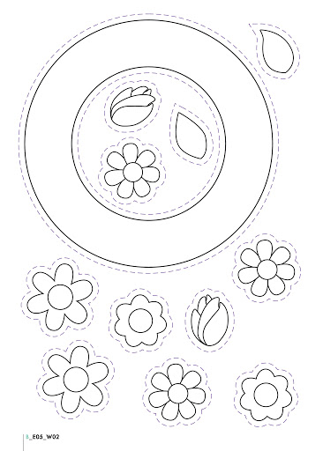
Χρωμάτισε όμορφα το στεφάνι και τα λουλούδια. Κόψε τα στη διακεκομμένη γραμμή. Κόλλησε τα λουλούδια στο στεφάνι. Αν θέλεις βγάλε μια τρυπούλα και βάλε μια κορδέλα για να το κρεμάσεις. (http://rcel.enl.uoa.gr/peap/b-taksi/kyklos-e/spring-here)

